ИОП 1. ШЕСТИ РАЗРЕД ШЕСТИ РАЗРЕД ТРЕЋА НЕДЕЉА
1.КОЈЕ ДВЕ ЖИВОТНЕ СРЕДИНЕ/два насељена простора / РАЗЛИКУЈЕМО НА ЗЕМЉИ _________________________________
2.АКО БИЉКЕ СТВАРАЈУ/ПРОИЗВОДЕ ХРАНУ И ЊИХ ЈЕДУ ДРУГА ЖИВА БИЋА У ПРИРОДИ СУ ВАЖНЕ И ЗОВЕМО ИХ _______________________________
3.Које услове за живот треба да омогућиш У КУЋИ када ГАЈИМО НЕКУ БИЉКУ/ ЉУБИЧИЦУ/?
____________________________________________________________________________________________

_______________________________________________________________________________________________

4.ПРЕПОЗНАЈ НА СЛИЦИ ШТА ЗАГАЂУЈЕ ПРОСТОР У ГРАДУ?

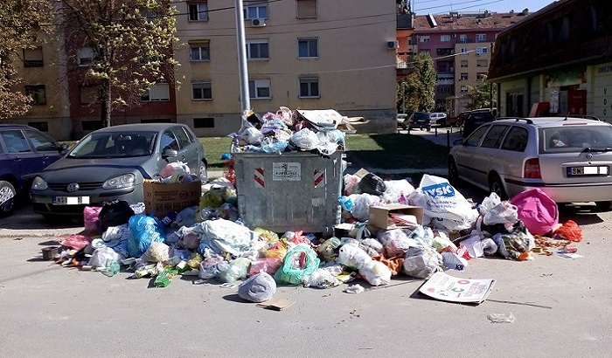

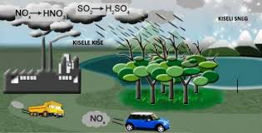

ОДГОВОР:________________________________________________________________

